Dr. Michael Zauner

Wallfahrtskirche Mariä Himmelfahrt zu Atzberg -
Stationskirche auf der Wallfahrt nach Altötting
mit früherem Mesnerhaus

Einführung
D
ie Wallfahrt ist älter als das Christentum - Schon im Alten Bund war das Pilgern zu heiligen Stätten üblich, viele der Psalmen waren ursprünglich Wallfahrtslieder. Allen bekannt ist die Wallfahrt des zwölfjährigen Jesusknaben mit seinen Eltern zum Tempel in Jerusalem. Auch nichtchristliche Religionen pflegen den Brauch zu pilgern, z. B. die Moslems nach Mekka.
Anlass für den Pilger ist meist das Vortragen gemeinsamer oder persönlicher Anliegen zur Abwendung irdischer oder seelischer Not, sei es als Dank oder als Zeichen des Glaubens.
Mehr als die Hälfte aller Wallfahrten im Bistum Passau sind der Gottesmutter geweiht. Die berühmteste ist die Altöttinger Wallfahrt, seit 1489, dem wahrscheinlichen Ursprung. Andere Pilgerstätten, wie in Kößlarn (1364), Niedergottsau (1400) und St. Nikola (vor 1450) sind noch älterer Nennung. An all diesen Orten wird das Gnadenbild als eine stehende Maria mit dem Jesuskind im Arm verehrt. Darstellungen von Mutter mit Kind finden sich auch schon im alten Ägypten, was einer eigenen Betrachtung würdig wäre.
Die Blütezeit für die Marienwallfahrten war die Gegenreformation, die sich im deutschen Raum während und nach dem Dreißigjährigen Krieg von 1618-1648 auswirkte. In dieser Zeit entstanden auch Kirchen als Vesperbild mit einer Pieta, einer Mutter Gottes mit dem Leichnam Jesu im Schoß und einer Mater Dolorosa, der Schmerzhaften Mutter im Hochaltar. Klassische Beispiele von barocken Vesperbildern sind im Bistum Passau Obernzell, Sammarei, Kößlarn, Postmünster, Gartlberg in Pfarrkirchen und in der Kirche zu, Atzberg im Jahre 1680, die der gleiche Baumeister wie in Gartlberg erbaute.

Geschichtlicher Hintergrund
Entlang uralter Pilgerwege aus dem Rottal nach Altötting steht so manche Kapelle, die zu einer ganz bestimmten Wallfahrt in einer bestimmten Beziehung steht. Meist sind es Marienkirchen, die die Pilger auf das Ziel ihres Weges weisen.

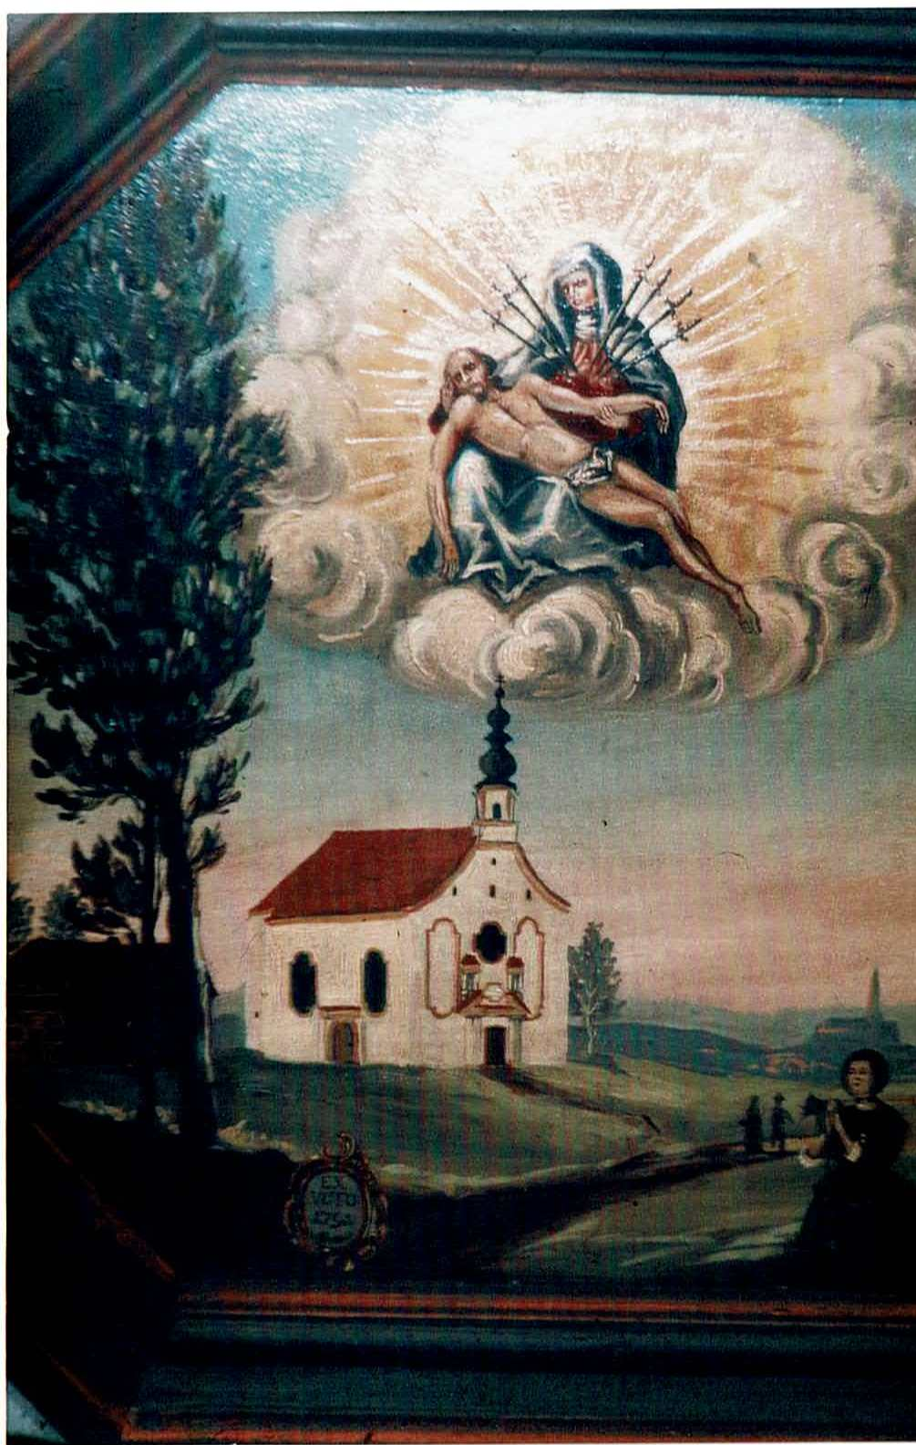
Ein solches Kleinod, für viele Pilger aus dem Niederbayerischen Rastplatz auf der Wallfahrt nach Altötting und selbst eine kleine Wallfahrt für die Gläubigen der Umgebung, ist die Kapelle Mariä Himmelfahrt von Atzberg, früher auch Arzberg bei Mitterskirchen, an der Grenze zu Oberbayern gelegen, unmittelbar an der ehemaligen kürzesten Bundesstraße 588, aus den Jahren 1832-1834, die von Eggenfelden über Atzberg und Reischach nach Altötting führt. Die Erbauer haben sich einen markanten Punkt ausgesucht, eine Anhöhe hoch über dem Tal der Gera, die der Rott entgegenfließt, eine sanfte Hügellandschaft, von der man den Kirchturm der ehemaligen Mutterpfarrkirche Hirschhorn erkennt und im Osten, noch höher gelegen, die Pfarrkirche von Wurmannsquick. Gut 1 km nördlich zu Füßen liegt die Pfarrkirche Mitterskirchen, zu der die Nebenkirche Atzberg gehört.
Abbildung 1:Gemälde aus dem Jahre 1754 (seit 1980 verschollen) mit tiefer gelegenem Fußweg, links davon die Klause oder Mesnerhaus, im Hintergrund die Kirche von Mitterskirchen (Foto: Michael Zauner)
Das Atzberger Marienheiligtum ist ein bescheidenes und doch bemerkenswertes Kircherl. Bescheiden sind die Ausmaße, aber ungewohnt für eine ländliche Kapelle die reiche Gliederung der Fassade.

Die Geschichte der Wallfahrt nach Atzberg, verbunden mit dem Weg zum Marienheiligtum in Altötting, ist zum Einen im Zusammenhang mit dem vorbeiführenden Pilgerweg, ein armseliger Weg nach Reischach und Ötting , der direkt an der Kirche vorbeiführte und in früheren Zeiten durch die bewaldete Gegend führte. Zum Anderen zeigt der linke Seitenaltar die Darstellung des Rottaler Heiligen, Bruder Konrad, dessen Bildnis nach der Heiligsprechung 1943 statt des vorhandenen St. Georgs-Bildes, das auf die adeligen Stifter der Kirche hinwies, angebracht wurde. Auch die vielen Votivtafeln aus dem 18. Jahrhundert bekunden die Verbindung von Pilgern mit der Muttergottes von Altötting.
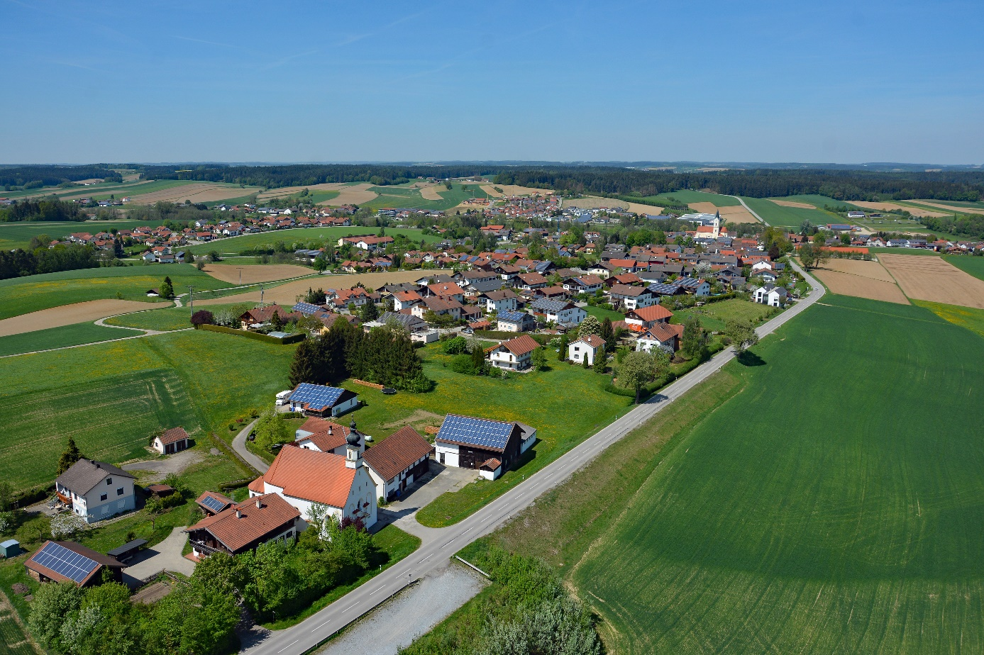
Abbildung 2: Ansicht von Atzberg mit der Wallfahrtskirche und dem früheren Mesnerhaus im Vordergrund von Süd-Ost gesehen, im Hintergrund Mitterskirchen. Foto: Siegfried Kerscher
Der Name Atzberg geht nach WULZINGER vermutlich auf einen Siedler namens Azo zurück. Nach KARLINGER waren die Ritter de Arzberg Zeitgenossen der Edlen von Mitterskirchen, die seit 1168 nachweisbar sind. Auf dem bewaldeten Hügel hinter der Kirche fanden sich noch 1878, nach dem 1893 verstorbenen Mesner STRASSNER, schwache Spuren einer einstigen burgartigen Anlage. Die von 1120 bis 1210 beurkundeten Adligen waren nach SPIRKNER Ministeriale der Grafen von Gern.
Im 12. Jahrhundert tauchen die Ritter de Atzberg auch in Urkunden der Klöster Au und Weltenburg auf. Letztmals findet sich das Geschlecht in diesen Klöstern in einer Tauschurkunde aus dem Jahre 1495. Im 17. Jahrhundert ging Atzberg auf das Geschlecht von Wenig-Ingenheim, mit dem Stammsitz in Hirschhorn über. Im Jahre 1893 veröffentlichte Expositus Johann Ev. MADER ein elfseitiges Heftchen mit dem Titel „Die Wallfahrt zur schmerzhaften Mutter Gottes in Atzberg“, das der Mesner von Atzberg, Johann Baptist Straßner verfasst hatte. Straßner war ein großer Verehrer der Gottesmutter von Altötting und an seinem Sterbetag, am 26. April 1893 notierte Mader seine letzten Worte: „Jetzt ergreift mich ein recht starkes Verlangen, eine Sehnsucht, bald meinen gütigen Gott und die liebe Himmelsmutter zu sehen“.
Die Entwicklung zur Wallfahrtskirche Atzberg ist eng und bedingt mit der Entstehung einer Klause und später dem Mesnerhause verbunden.
Mesner Straßner forschte und untersuchte mit einfachen Mitteln die Umgebung seines Mesnerhauses und vermutet, dass sich schon seit frühester Zeit, an der Südostseite der heutigen Kirche ein Einsiedler mit einer kleinen Kapelle und Klause am heutigen Standort des Mesneranwesens lebte, dem die Wallfahrtskirche sicher ihre Entstehung verdankt. Spuren vom Garten der Einsiedler und gepflasterte Fußgänge notierte noch Straßner. Am südlichen Ende des Gartens befand sich eine weitere ganz kleine Kapelle, die erst um 1840 wegen Baufälligkeit abgebrochen wurde. Darin befand sich ein „Schmerzhaft- Muttergottesbild“, welche der Sage nach in „stürmischen Zeiten von ruchloser Hand in den Wald geworfen wurde“. Wieder gefunden, kam das Bild in die Friedhofskapelle der damaligen Mutterkirche in Hirschhorn. Nach dem Verlust dieses Marienbildes kam eine Christusdarstellung in diese Kapelle, die später in der Wallfahrtskirche angebracht wurde, nach der Renovierung kam das Bild leider in Privathände. Nach dem Handbuch des Bistums Passau wurde der Kapellenbau nach dem Dreißigjährigen Krieg, 1643, aus Holz erstellt, deren Erbauer nicht datiert ist. Das mit Moos bewachsene Kirchlein wurde von den vorbeiziehenden Wallfahrern als Mieskirchlein bezeichnet.
Einsiedelei und Mesnerhaus
Pfarrer Mader, seit 1893 Expositus und von 1897 – 1927 Pfarrer in Mitterskirchen berichtet über die Klausnerei und das Mesnerhaus, das im Jahre 1984 an den derzeitigen Eigentümer verkauft und von ihm grundlegend zu seinem Wohnhaus renoviert wurde.
Seit dem 12. Jahrhundert nach den Grafen von Arzberg finden sich in Kirchenrechnungen und Visitationsberichten der Urpfarrei Hirschhorn folgende Besitzverhältnisse:
1643 wurde nach der Genehmigung der Grafen eine Einsiedelei mit einer KLausnerkapelle aus Holz errichtet. Da die Kapelle sehr mit Moos bewachsen war nannten sie die vorbeiziehenden ersten Wallfahrer das Mies(Moos)kirchlein. In der Klausur durften Arzneimittel zubereitet und verabreicht werden.
Der Visitationsbericht von 1672 erzählt: „Der Einsiedler Georg Sennhuber, 47 Jahre alt, versieht mit einem krumpen Bauernknecht die Kapelle, liegt alle Nächte in einer Totenbare, trinkt kein Bier und ist niemandem mit Sammeln lästig“. Nach dem heutigen Kapellenbau im Jahre 1680 war der Einsiedler sicher auch der erste Mesner. In diese Zeit fällt auch der ursprüngliche Bau des Mesnerhauses. Vermutlich wurde die einfache Einsiedelei dabei aufgegeben.
Nach dem Tod dieses Eremiten im Jahre 1693 versieht bis 1697 der 34 Jahre alte Frater Lambert seinen Dienst.
Erst Anfang des 19. Jahrhunderts wird als letzter Eremit der 24 jährige Frater Christoph Frühgruber genannt, der bis zur Säkularisation im Jahre 1803 seinen Dienst versehen konnte.

Die Wallfahrtskirche Mariä Himmelfahrt
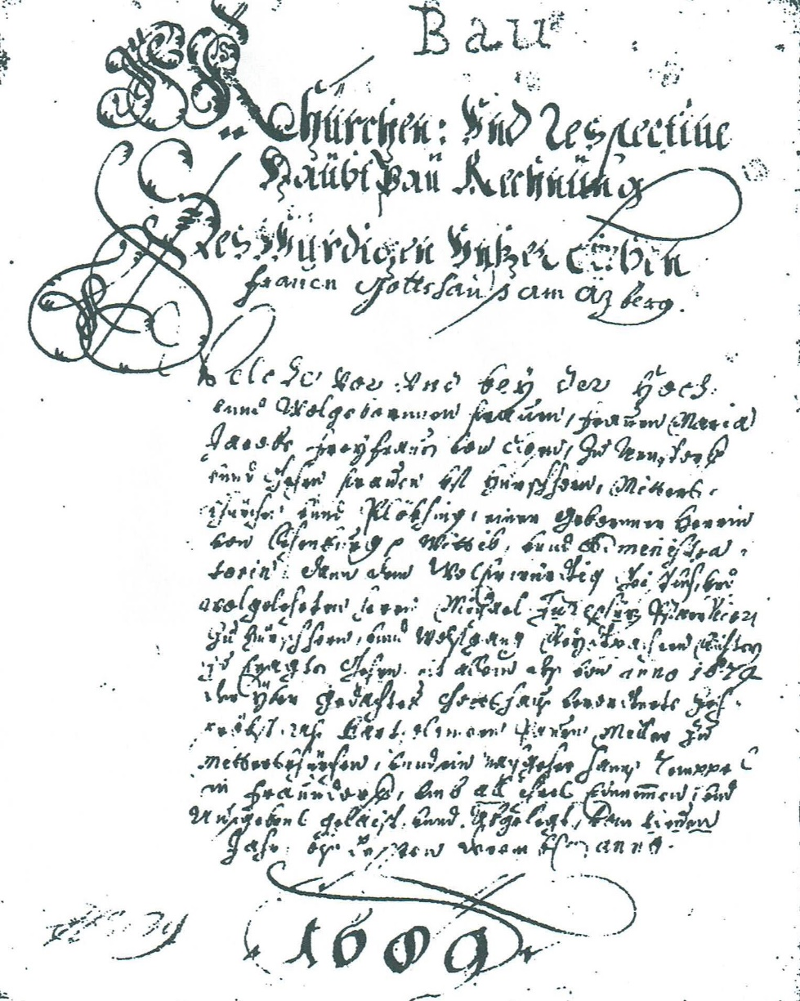
Genau belegt ist der Bau der jetzigen Wallfahrtskirche, siehe Repro vom Bistumsarchiv Passau. Nach einer Stiftungsurkunde haben im Jahre 1680 die Herren von Wening- Ingenheim auf Hirschhorn die Kirche erbauen lassen, wozu auch eine Hauptbaurechnung vorliegt. Beschrieben wurde die Kirche von verschiedenen Kunstkennern, aber auch von einfachen Leuten, wie vom erwähnten Meßner Johann Straßner, von Expositus und späteren Pfarrer von Mitterskirchen Johann Mader, vom Kunstreferenten der Diözese Passau, Felix MADER und von Hans KARLINGER, der1923 die Kunstdenkmäler des Bezirksamtes Eggenfelden beschrieb. Auch Dr. Jörg HALLER befasste sich im Auftrag des Bayerischen Fernsehens mit dem Beitrag „12-Uhr-Läuten“ über die Wallfahrtskapelle am 06. 05. 2007.
Abbildung 3: Bauurkunde aus dem Jahre 1680, Bistum Passau
Die geschichtliche Situation zur Erbauungszeit spricht Bände über die Motivation der Adeligen Wenig- Ingenheim, die in Hirschhorn ihren Stammsitz führten, eine „Mutter- Gotteskirche“ wie in vielen Regionen zu bauen.

Sie kamen damit sicher dem Wunsch der Bevölkerung nach, die eine Generation nach dem Ende des Dreißigjährigen Krieges und in der Zeit der Türkenbedrohung, die im Jahre 1683 bei Wien von christlichen Heeren vernichtend geschlagen wurde, Trost in heimischen Gotteshäusern suchte. Die vielen ortsnahen Kirchen waren für das Volk gut zu Fuß erreichbar.
Der barocke Kirchenbau blieb bis heute im Wesentlichen unverändert. Wir betrachten die Kapelle von der Ostseite her. Die Länge, einschließlich Sakristei, beträgt 26,19 Meter, die Breite 10,70 Meter und die Firsthöhe Kirchenschiff wird mit 14,40 Metern angegeben, die Höhe mit Oberkante Kreuz 24,43 Meter. Im Kuppelturm hängen zwei Glocken. Die größere Glocke aus dem Jahre 1687 wurde 1877 durch eine neue ersetzt, die auf den Namen des hl. Sebastian getauft und von Ludwig Strasser aus Burghausen gegossen wurde. Die kleine „Marienglocke“, von Josef Huber aus Braunau gefertigt, wurde 1710 angebracht. Im 1. Weltkrieg wurden beide Glocken für Kriegszwecke eingeschmolzen, wobei vom damaligen Orstpfarrer Mader im Jahre 1822 die größere wieder finanziert werden konnte. Die kleinere ersetzt man erst im Jahre 1950 durch eine „Bruder-Konrad-Glocke“. Im Jahre 1835 erstellte die Patrimonial-Stiftung Wening-Ingenheim von Hirschhorn einen Zufahrtsweg und eine Treppe zur Kirche. Nach dem umfangreichen Straßenbau in den Dreißiger Jahren des 19. Jahrhunderts liegt die Kirche tiefer als die Straße.
Dr. ZAUNER beschrieb die „reich gegliederte Ostfassade mit einem „gesprengtem“ Giebel über dem Portal, drei barocken Fensternischen, von denen nur eine, die mittlere, ihrem Zweck dient und zwei eigentümlichen, überdachten Nischen beiderseits über dem Eingang, die einst Heiligenfiguren enthalten haben, bevor diese in den achtziger Jahren des letzten Jahrhunderts von Kirchenschändern geraubt wurden. Die Figuren stellten den ritterlichen Heiligen Georg und den Pilgerpatron Rochus dar. Der hl. Rochus ein nicht offiziell heilig Gesprochener aus Montpellier, der später dem Orden des Franz v. Assisi beigetreten ist) ist gewiss ein Hinweis darauf, dass wir hier vor einer „Stationskirche“ auf dem Pilgerweg nach Altötting stehen. Der ebenfalls verschwundene Ritterpatron St. Georg aber mag auf die Geschichte und Herkunft dieses Kirchleins hinweisen.

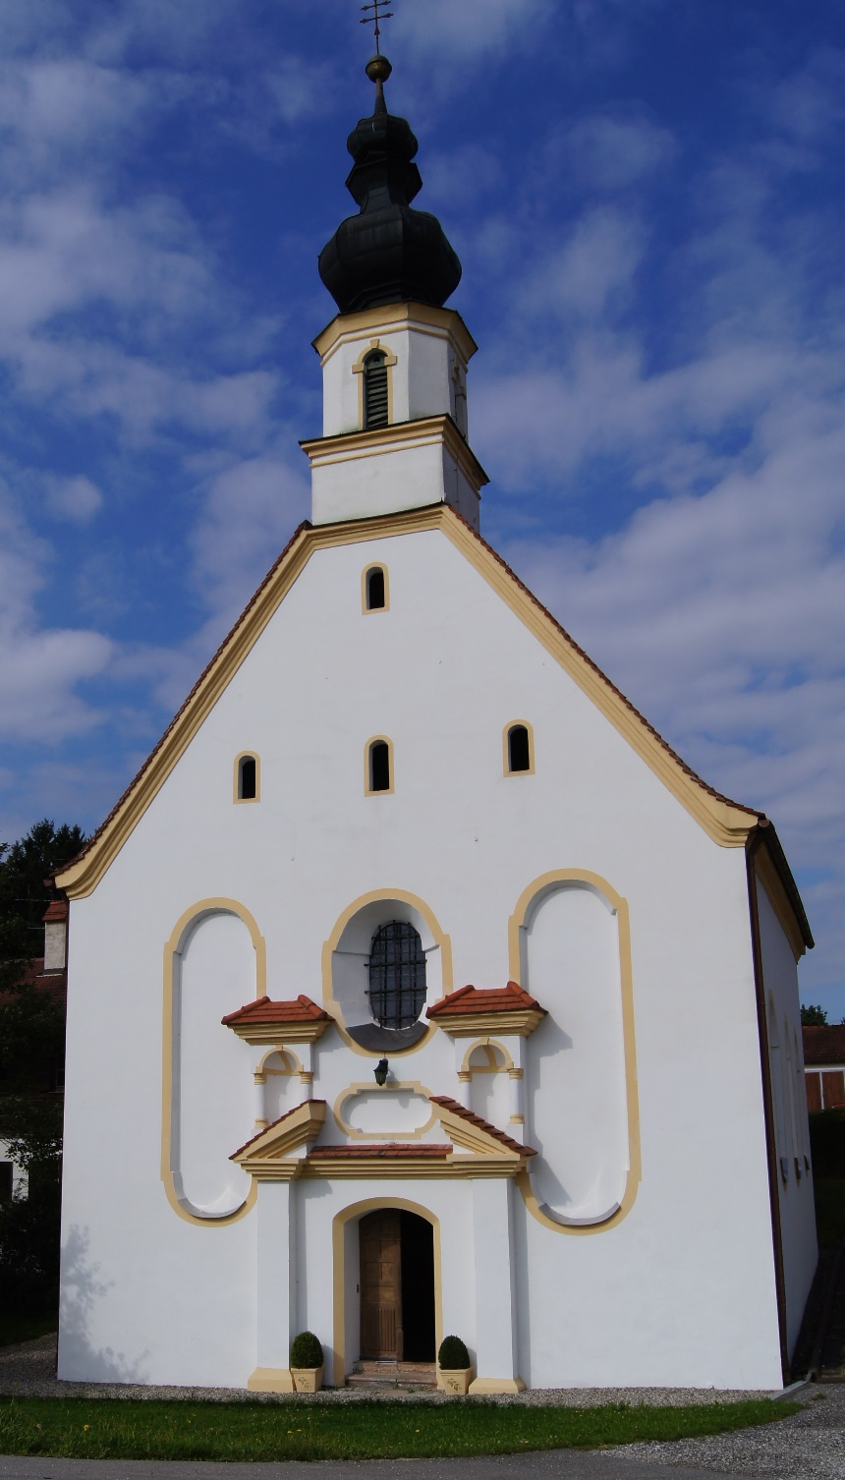
In der Mitte der Ostfassade wächst der gefällige Dachreiter mit einer Kuppelkrönung auf. Das Portal ist zusätzlich bereichert mit kräftigen Pilastern. Über dem Eingang findet sich ein oben und unten ausgerundetes Fenster und in den Mauerflächen beidseitig großformatige Blendarkaden, welche die Fensterformate wiederholen. Das im Verhältnis zu den schmalen drei Fensterachsen breite Innere gliedert an den Wänden die Pilaster mit kräftigen verkröpften Gebälkstützen. Dazwischen dringt durch die ebenfalls oben und unten ausgerundeten Fenster im ersten und zweiten Joch reichlich Licht in den Raum. Im mittleren Joch und auch im Chor finden sich kleinere Fensternischen. Der ausgerundete Chorbereich ist durch den kräftig abgesetzten Chorbereich betont. Den insgesamt sehr ansprechenden Raum überwölbt ein angedeutetes Kreuzgratgewölbe, in das von den Fenstern her tiefe bis zur Mitte reichende Stichkappen einschneiden“.
Abbildung 4: Ostfassade der Kirche Foto: Siegfried Kerscher.
Nach dem Eintreten in die Kirche erblickt man zunächst ein schmiedeeisernes Gitter aus dem späten Barock, in dessen oberen Teil eine alte, auf Blech gemalte Darstellung des Gnadenbildes von Altötting aus dem Jahre 1755 zu erkennen ist, ein Hinweis darauf, dass die Kirche nicht nur Wallfahrtsziel der Gläubigen in der Umgebung war und ist, sondern sozusagen eine „Stationskapelle“ für die Pilger auf dem Weg nach Altötting. Dieses Gitter wurde bei der Renovierung zur 300- Jahr-Feier 1980- soweit zurückgesetzt, dass der Kirchenbesucher nach Öffnung des Portals den Raum betreten kann, aber möglichen Dieben größere „Freiheiten“ verwehrt bleiben.
Wenn man dann auf das tonnengewölbte Kirchenschiff blickt, erfasst man das gesamte Ensemble von Hauptaltar und Nebenaltären.
Abbildung 5: Blick auf die Altäre der Wallfahrtskirche. Foto: Siegfried Kerscher
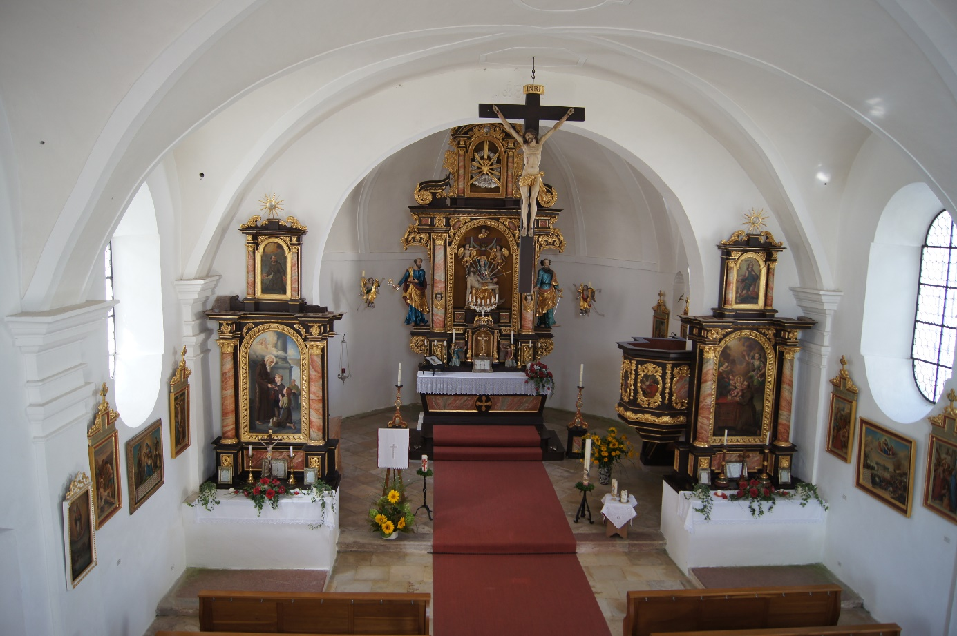
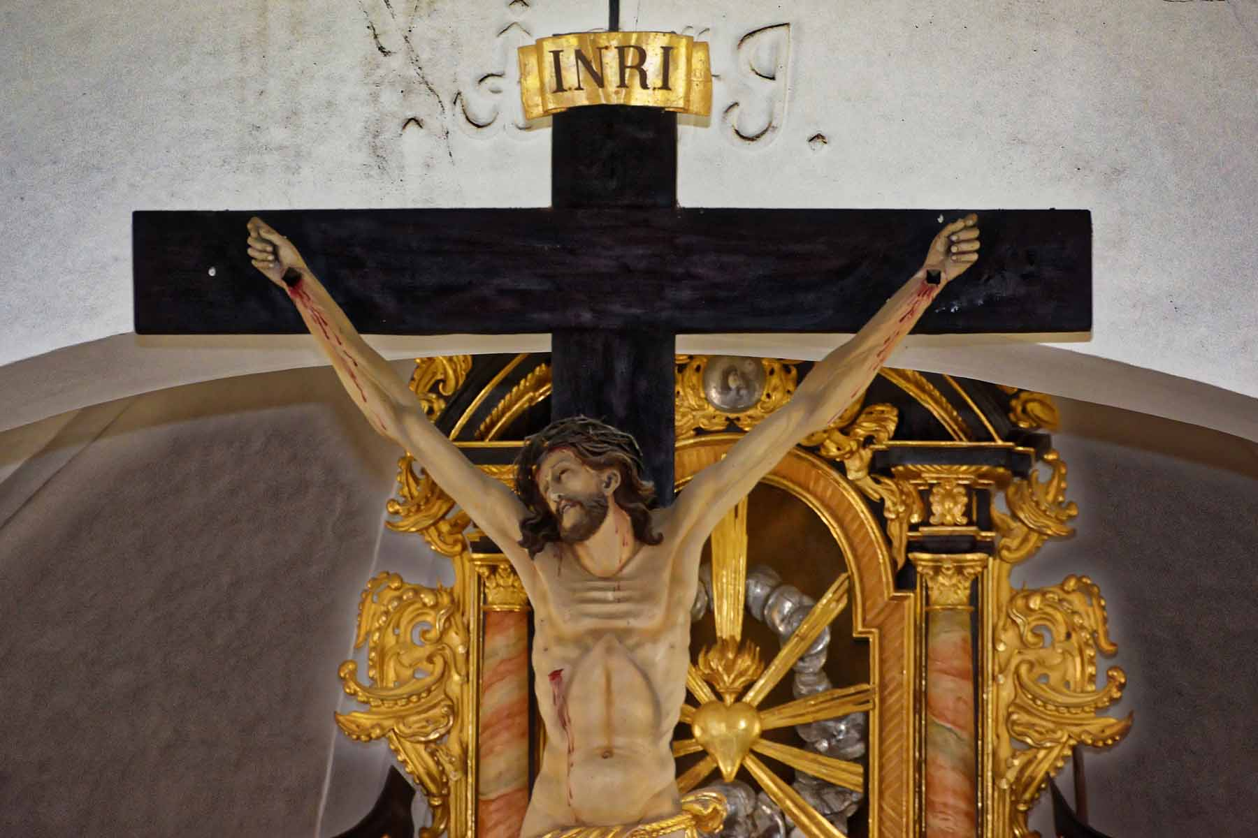
Die Ausstattung stammt einheitlich aus der Erbauungszeit. Der Hauptaltar und die beiden Seitenaltäre sind zweisäulige Barockaufbauten mit Knorpeldekor. Am polygonalen Korpus der Kanzel mit reichem Akanthusdekor sind in Ölbildern die vier Evangelisten dargestellt, die eine besondere Beachtung verdienen. Unter der Kanzel findet sich das Wappen der Erbauer, der Freiherren von Closen. Eine bemerkenswerte Arbeit ist auch das Chorbogen-Kruzifix, das die Kreuzigung an den Händen realistisch zeigt, was in den Darstellungen seit Beginn dieses Genres ab dem 6. Jahrhundert selten zu finden ist. Viele Künstler wussten und wissen sicher von archäologischen Berichten um die Kreuzigungstechnik, vielleicht wirken Handwunden dramatischer? Der Künstler dieser Skulptur und der meisten weiteren Kunstwerke der Kirche ist laut Kunstreferat Passau unbekannt. Übrigens weisen alle Kruzifixdarstellungen in der Kirche dieselben Nagelungen auf.
Die Altarblätter der Seitenaltäre stellen links den Heimatheiligen, Bruder Konrad (ein weiterer Bezug zu Altötting) dar, der nach der Heiligsprechung im Jahre 1934 das vormalige Bildnis des hl. Georg ersetzte, das seither über dem Südportal angebracht ist. Der rechte Seitenaltar zeigt den hl. Antonius von Padua.
Abbildung 7: Kruzifix mit realistischer Nagelung. Foto: Siegfried Kerscher.
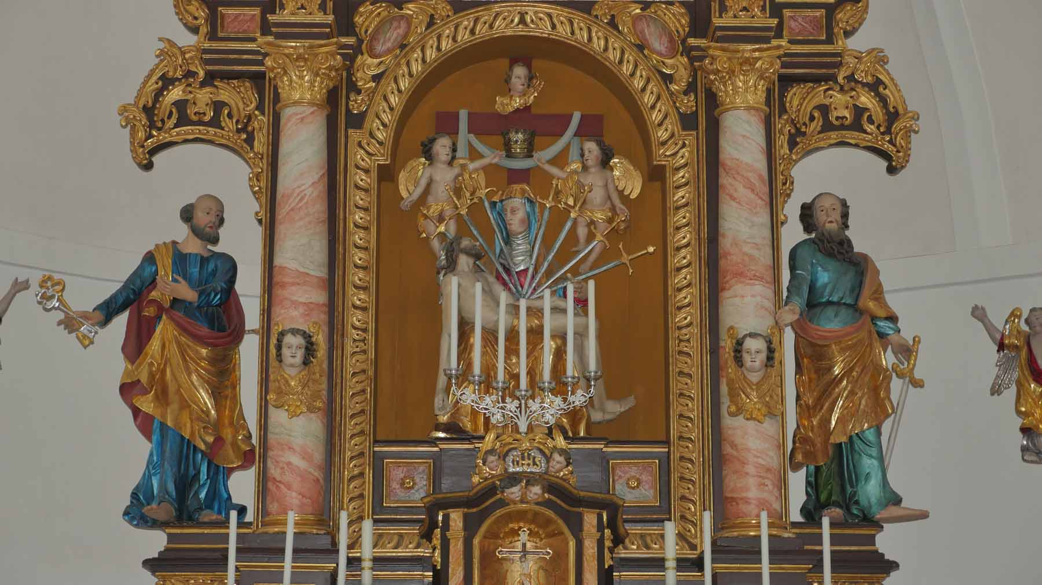
Abbildung 6 Pieta von Petrus und Paulus flankiert. Foto: Siegfried Kerscher.

In der Mittelnische des Hauptaltares mit seinem Zweisäulenaufbau mit Knorpeldekor, steht das Gnadenbild der Kirche, eine bemerkenswerte Pieta. Sie ist die Herzmitte der Kirche. Sieben Schwerter fahren in das Herz der Muttergottes, die sieben Schmerzen Mariens symbolisierend. Darüber halten Engel die Krone für die Himmelskönigin.
Als „Schreinwächter“ flankieren die Apostel Petrus(links) und Paulus(rechts) unter Baldachinen den Altar. Den Altarraum bereichern zusätzlich zwei an der Wand befestigte Leuchtengel. Bemerkenswert ist die Ausrichtung der Kirche in der Ost-West-Achse, der Hauptaltar befindet sich nicht, wie üblich, an der Ost-. sondern an der Westseite.

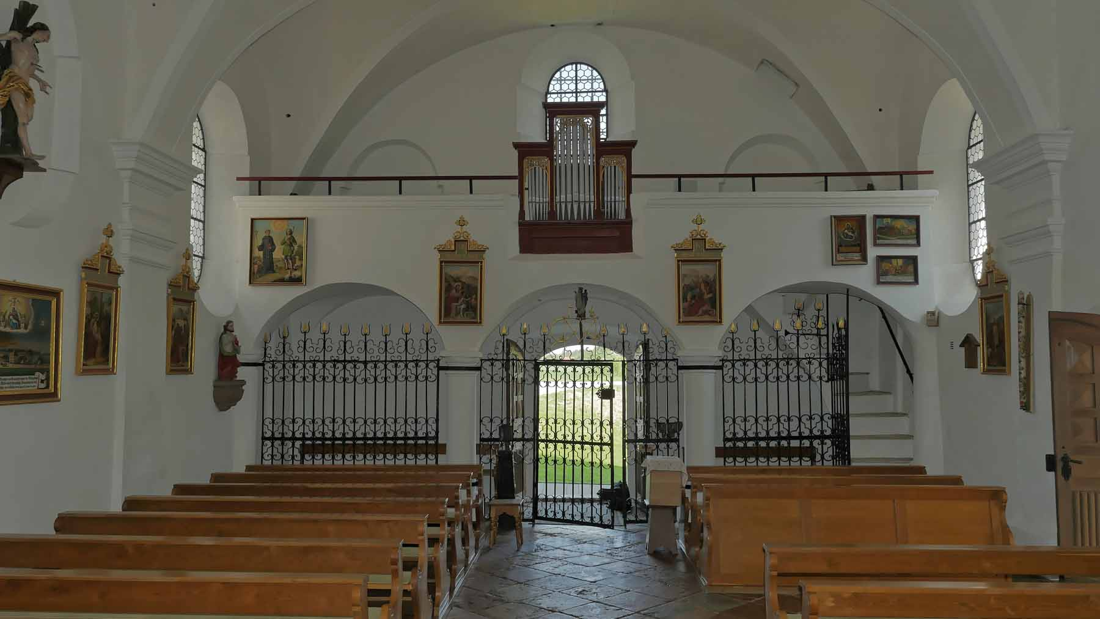

Abbildung 7: Empore an der Ostseite. Foto: Siegfried Kerscher

Die Empore vor der Ostwand ruht auf zwei Rundstützen. In der Brüstung ist eine Orgel mit fünf Registern eingefügt. An den Seitenwänden hängen Kreuzweggemälde im Nazarenerstil von Zattler, wovon die Stationen 5 und 10 im Jahre 2025 von Herrn Dipl. Rest. Ulrich Weilhammer restauriert wurden.

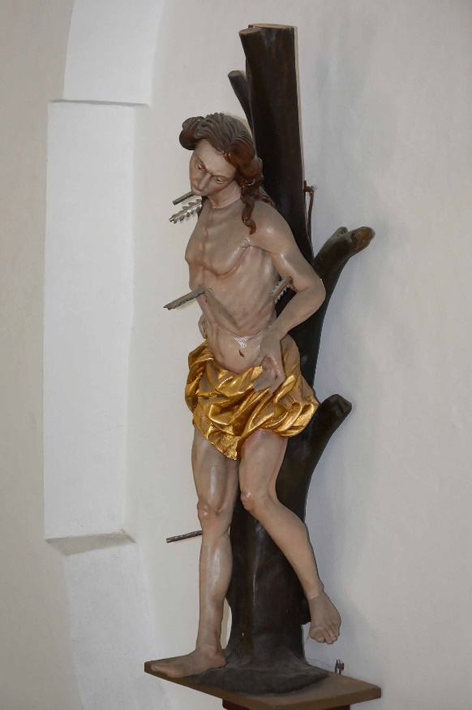
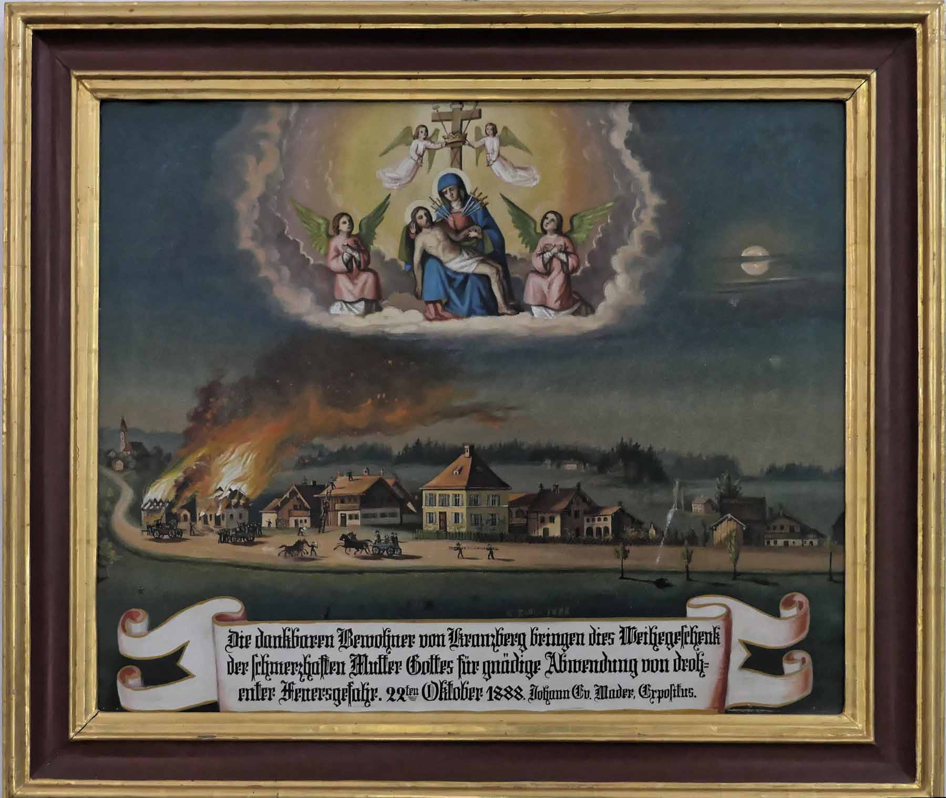
Zahlreiche großformatige, aufwendige Votivbilder in der Kirche zeugen von dem tiefen Vertrauen der Bevölkerung in die segens- und heilspendende Kraft der Muttergottes von Atzberg. Eine haben die Bewohner des nahen Fleckchens Kranzberg im Jahre 1888 für einen glücklichen Ausgang aus Feuersnot gespendet. Eine andere stammt von vier jungen Männern aus der Umgebung, die für ihre glückliche Rückkehr aus dem Feldzug gegen Frankreich 1870/71 in die Heimat dankten. Diese Bilder stammen von einem begnadeten Maler, Michael Zattler aus Wurmannsquick, der für viele weitere Kirchen auch in der weiteren Region Bilder, Kreuzwegbilder und Kirchenausmalungen schuf.
Abbildung 9: Heiliger Sebastian.
Foto: Siegfried Kerscher
Abbildung 8:: Votivbild vom Brand in Kranzberg. Foto: Siegfried Kerscher
An der Nordwand steht eine harmonisch geformte Figur des hl. Sebastian. Nicht übersehen sollte man das Marmorpflaster aus der Erbauungszeit, das viele Tritte unserer Vorfahren und Wallfahrer erlebte. Die außerordentlich gut erhaltene Bausubstanz und deren Inneneinrichtung beweisen, dass den etwa 11 Generationen kein Opfer zu groß war, dieses Kleinod zu erhalten.
Belegt sind Renovierungen in den Jahren 1866, 1930 sowie 1980 – 1984 und im Jahre 2025 eine umfangreiche Dachstuhl- und die Innenrenovierung, mit bemerkenswerten ehrenamtlichen Leistungen unter der Leitung von Dipl.-Ing. Josef Peindl.
Rechts neben der Kirche befand sich noch bis ins 18. Jahrhundert ein Bierkeller, wohl für die Wallfahrer gedacht. Wegen Streitigkeiten zwischen den Wirten von Mitterskirchen und Reischach ließ das Bezirksgericht Eggenfelden diesen Bierausschank schließen. Auf der rechten Kircheninnenseite erkennt man noch an einer flachen Nische, dass hier ein direkter Ausgang zum Bierkeller war.

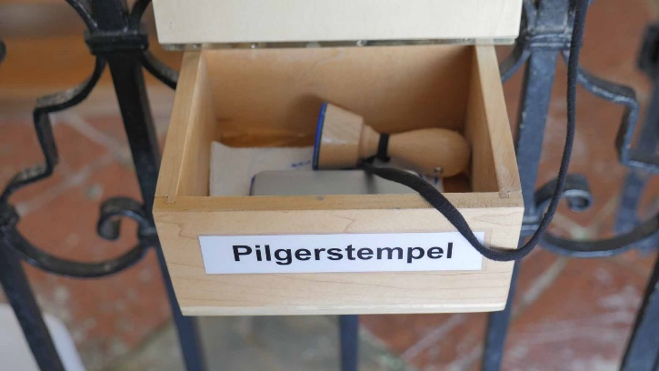
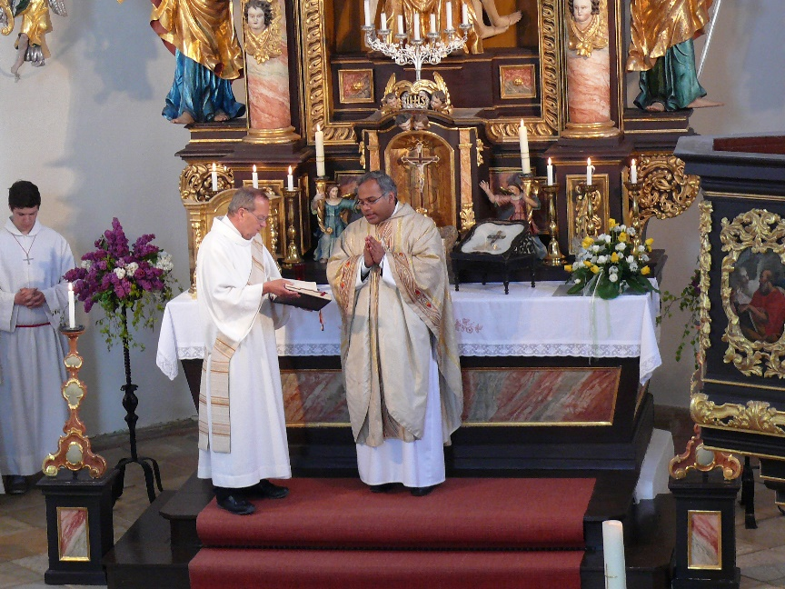
In früheren Zeiten fanden regelmäßig vom „Schmerzhaften Freitag“ bis „Maria Opferung“ jeweils am Freitag ein Gottesdienst statt, der von Mitterskirchen aus besorgt wurde, während zum Kirchenpatrozinium an Mariä Himmelfahrt, der jeweilige Pfarrer von Hirschhorn- und das bis heute- den Festgottesdienst abhält. An den sogenannten drei „Goldenen Samstagen“ fand sich noch um 1930 eine große Anzahl von Beichtleuten ein. Viele für die Kirche von Atzberg eingegangenen Messintentionen bezeugen das große Vertrauen der Bevölkerung zu diesem Gnadenort zur Muttergottes nach Altötting, wie ihn der 1893 verstorbene Mesner Straßner von Atzberg bezeichnete.
Abbildung 11: Pilgerstempel, Foto: Siegfried Kerscher.
Abbildung10: Gottesdienst mit Pater Michael und Diakon Paul Schmid. Foto: Pfarrgemeinderat
Am Kircheneingang findet sich seit 2016 ein Pilgerstempel, der von den Wallfahrern erfreut angenommen wird. Er wurde von Mesnerin Marianne Mayer initiiert und Dr. Michael Zauner in Auftrag gegeben.

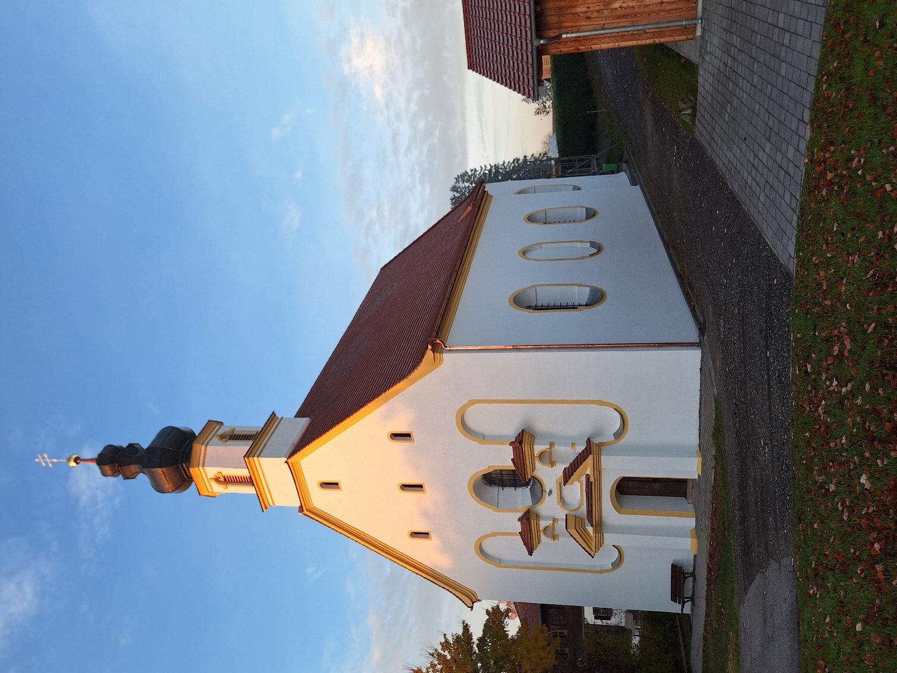
Abb. 12 Ansicht nach Renovierung 2025, Foto Josef Peindl

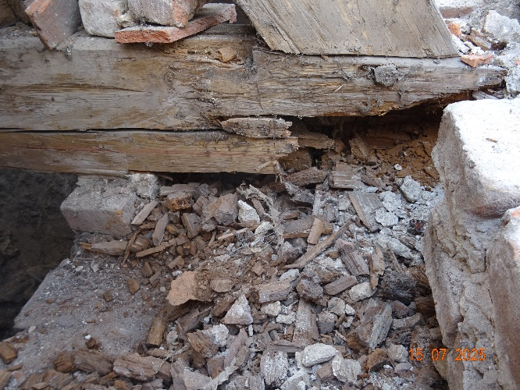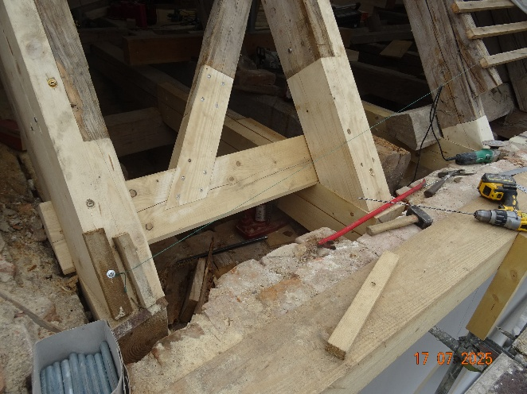
Abb. 14 Dachfußpunkte nach Instandsetzung 2025, Foto Josef Peindl
Abb. 13 Dachfußpunkte vor Instandsetzung 2025, Foto Josef Peindl
Literatur, Quellen, Anmerkungen
1 Wulzinger, Emil, Dr., Beschreibung des Bezirksamtes Eggenfelden 1878
2 Karlinger, Hans, Die Kunstdenkmäler von Niederbayern, 1923
3 Straßner, Johann Baptist, Die Wallfahrt zur schmerzhaften Muttergottes zu Atzberg, 1893
4 Spirkner, Bartholomäus, Besiedelung des Amtsgerichtbezirks Eggenfelden, 1907
5 Mader, Johann Ev., Expositus und Pfarrer non Mitterskirchen, 1893
6 Visitationsbericht der Pfarrei Mitterskirchen
7 Mader, Felix, Die Kunstdenkmäler von Bayern, 1923
8 Haller, Jörg, Dr., 12-Uhr-Läuten aus Atzberg in Niederbayern, BR 1, Sonntag, 06.05.2007
9 Zauner, Michael, Dr., Pfarrchronik Mitterskirchen, 1997

Bauurkunde von Atzberg, 1680, Diözese Passau
Handbücher des Bistums Passau
Hartmann, Maximilian, Großpfarreien, Handbuch, KD Eggenfelden, Kriß II, 44
Schlicht, Josef, Niederbayern in Land, Geschichte und Volk, 1808
Urkunde der Hl. Kapelle, Altötting
Visitationsberichte der Diözese Passau
Vogl, Albert, Heimatbuch Hirschhorn
Wenning, Michael, Rentämter 1725
Zauner, Michael, Dr. Atzbergs besonderes Kreuz-„Wer ist der Künstler?“ PNP, 31.03.2007
Zauner, Michael, Dr., Käser, Peter, 850 Jahre Mitterskirchen, Gemeinde, 2006
Fotos: zu Abb. 2 und 4-9 und 11 von Kerscher, Siegfried, Mitterskirchen, 2018
Fotos: zu Abb. 12-14 sowie Planung und Bauleitung der Renovierung 2025: Ing.-Büro Josef Peindl, Atzberg 7, 84335 Mitterskirchen

Wulzinger
Karlinger
Straßner
Spirkner
Mader
Visitationsbericht
Mader Felix
Haller
Zauner

